SƠ ĐỒ THIẾT KẾ HỆ THỐNG

- Sơ đồ luồng dữ liệu:
Thực thể luồng bao gồm: User / Researcher (người dùng) ReactJS Frontend (Tương tác với giao diện) FastAPI Backend (Thực hiện gọi tới Backend)
File Storage (nơi lưu trữ file)
PostgreSQL (Cơ sở dữ liệu)
Membrane Core Model-based Model (Phương pháp mô hình số)
PINNs Model (Phương pháp Model base)
Hybrid Model (Phương pháp ensemble)
Ý nghĩa:
- ReactJS không xử lý model.
- FastAPI không chứa logic vật lý sâu.
- membrane_core mới là nơi chứa model, physics, simulation.
- Database lưu metadata, experiment, prediction result.
- File storage lưu CSV/checkpoint nếu cần.
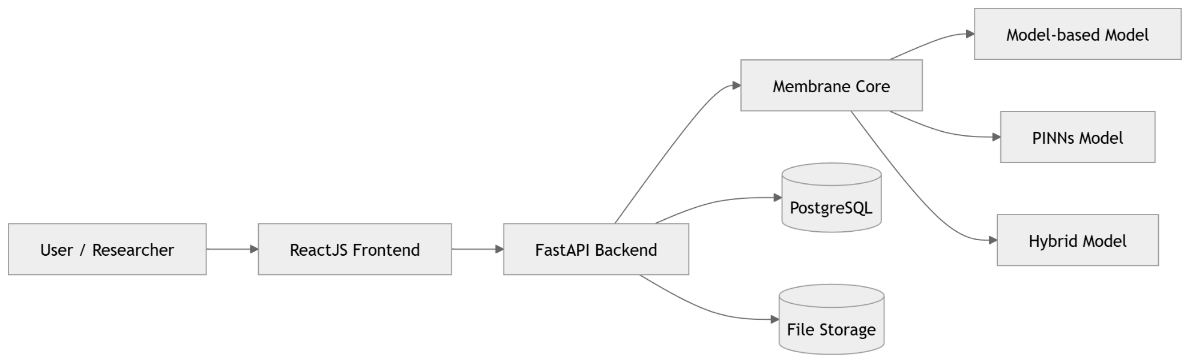
- Thiết kế data flow:
Dashboard Flow
